|  |
| --- |
| Name: Phạm Đức Thể  ID: 19522253  Class: IT007.M14.2 |

OPERATING SYSTEM  
LAB 1 REPORT

**SUMMARY**

|  |  |  |  |
| --- | --- | --- | --- |
| **Task** | | **Status** | **Page** |
| Section 1.5 | Ex 1 | Hoàn thành | 2 |
| Ex 2 | Hoàn thành | 3 |
| Ex 3 | Hoàn thành | 6 |
| Ex 4 | Hoàn thành | 8 |
| Ex 5 | Hoàn thành | 9 |
| Ex 6 | Hoàn thành | 9 |
| Ex 7 | Hoàn thành | 10 |

**Self-scrores: 10/10**

*\*Note: Export file to* ***PDF*** *and name the file by following format:* ***LAB X – <Student ID>.pdf***

# Section 1.5

## Task name 1: Thực hiện lệnh chuyển thư mục theo thứ tự sau:

* Chuyển về thư mục gốc.

- Để di chuyển đến thư mục gốc, chúng ta thực hiện lệnh: cd /

Hình 1: Sử dụng lệnh cd / để di chuyển đến hư mục gốc.

- Để đảm bảo rằng chúng ta đã thực hiện thành công lệnh cd / ta có thể dùng lệnh pwd để kiểm tra địa chỉ của thư mục hiện hành. Lúc này, ta thấy thư mục hiện hành là / có nghĩa là chúng ta đã di chuyển đến root thành công.

* Chuyển đến thư mục /bin.

- Từ thư mục gốc, để di chuyển đến thư mục /bin, chúng ta thực hiện lệnh: cd /bin

Hình 2: Sử dụng lệnh cd /bin để di chuyển đến thư mục /bin.

- Để đảm bảo rằng chúng ta đã thực hiện thành công lệnh cd /bin ta có thể dùng lệnh pwd để kiểm tra địa chỉ của thư mục hiện hành. Lúc này, ta thấy thư mục hiện hành là /bin có nghĩa là chúng ta đã di chuyển đến thư mục /bin thành công.

* Chuyển đến thư mục người dùng

- Từ thư mục /bin, để di chuyển đến thư mục người dùng, chúng ta thực hiện lệnh: cd ~

Hình 3: Sử dụng lệnh cd ~ để di chuyển đến thư mục người dùng.

- Để đảm bảo rằng chúng ta đã thực hiện thành công lệnh cd ~ ta có thể dùng lệnh pwd để kiểm tra địa chỉ của thư mục hiện hành. Lúc này, ta thấy thư mục hiện hành là /home/the_19522253 là thư mục user_name của chúng ta khi tạo máy ảo, có nghĩa là chúng ta đã di chuyển đến thư mục người dùng thành công.

## Task name 2: Tạo cây thư mục như sau trong thư mục cá nhân của mình theo hình sau:

* Tạo thư mục Myweb (bên trong thư mục Desktop):

- Để tạo thư mục Myweb bên trong thư mục Desktop, chúng ta thực hiện lệnh: mkdir Desktop/Myweb

Hình 4: Sử dụng lệnh mkdir Desktop/Myweb để tạo thư mục Myweb bên trong thư mục Desktop.

- Để đảm bảo rằng chúng ta đã thực hiện thành công lệnh mkdir Desktop/Myweb ta có thể dùng lệnh ls Desktop để kiểm tra các thư mục có trong thư mục Desktop trước và sau khi dùng lệnh mkdir Desktop/Myweb. Lúc này, ta thấy thư mục Myweb đã có trong thư mục Desktop sau khi dùng lệnh mkdir Desktop/Myweb, có nghĩa là chúng ta đã tạo thành công thư mục Myweb bên trong thư mục Desktop.

* Tạo thư mục images:

- Để tạo thư mục images bên trong thư mục Myweb, chúng ta thực hiện lệnh: mkdir Desktop/Myweb/images

Hình 5: Sử dụng lệnh mkdir Desktop/Myweb/images để tạo thư mục images bên trong thư mục Myweb.

- Để đảm bảo rằng chúng ta đã thực hiện thành công lệnh mkdir Desktop/Myweb/images ta có thể dùng lệnh ls Desktop/Myweb để kiểm tra các thư mục có trong thư mục Myweb trước và sau khi dùng lệnh mkdir Desktop/Myweb/images. Lúc này, ta thấy thư mục images đã có trong thư mục Myweb sau khi dùng lệnh mkdir Desktop/Myweb/images, có nghĩa là chúng ta đã tạo thành công thư mục images bên trong thư mục Myweb.

* Tạo thư mục databases:

- Để tạo thư mục databases bên trong thư mục Myweb, chúng ta thực hiện lệnh: mkdir Desktop/Myweb/databases

Hình 6: Sử dụng lệnh mkdir Desktop/Myweb/databases để tạo thư mục databases bên trong thư mục Myweb.

- Để đảm bảo rằng chúng ta đã thực hiện thành công lệnh mkdir Desktop/Myweb/databases ta có thể dùng lệnh ls Desktop/Myweb để kiểm tra các thư mục có trong thư mục Myweb trước và sau khi dùng lệnh mkdir Desktop/Myweb/databases. Lúc này, ta thấy thư mục databases đã có trong thư mục Myweb sau khi dùng lệnh mkdir Desktop/Myweb/databases, có nghĩa là chúng ta đã tạo thành công thư mục databases bên trong thư mục Myweb.

* Tạo thư mục scripts:

- Để tạo thư mục scripts bên trong thư mục Myweb, chúng ta thực hiện lệnh: mkdir Desktop/Myweb/scripts

Hình 7: Sử dụng lệnh mkdir Desktop/Myweb/scripts để tạo thư mục scripts bên trong thư mục Myweb.

- Để đảm bảo rằng chúng ta đã thực hiện thành công lệnh mkdir Desktop/Myweb/scripts ta có thể dùng lệnh ls Desktop/Myweb để kiểm tra các thư mục có trong thư mục Myweb trước và sau khi dùng lệnh mkdir Desktop/Myweb/scripts. Lúc này, ta thấy thư mục scripts đã có trong thư mục Myweb sau khi dùng lệnh mkdir Desktop/Myweb/scripts, có nghĩa là chúng ta đã tạo thành công thư mục scripts bên trong thư mục Myweb.

* Tạo thư mục java:

- Để tạo thư mục java bên trong thư mục Myweb, chúng ta thực hiện lệnh: mkdir Desktop/Myweb/java

Hình 8: Sử dụng lệnh mkdir Desktop/Myweb/java để tạo thư mục java bên trong thư mục Myweb.

- Để đảm bảo rằng chúng ta đã thực hiện thành công lệnh mkdir Desktop/Myweb/java ta có thể dùng lệnh ls Desktop/Myweb để kiểm tra các thư mục có trong thư mục Myweb trước và sau khi dùng lệnh mkdir Desktop/Myweb/java. Lúc này, ta thấy thư mục java đã có trong thư mục Myweb sau khi dùng lệnh mkdir Desktop/Myweb/java, có nghĩa là chúng ta đã tạo thành công thư mục java bên trong thư mục Myweb.

* Tạo thư mục icon:

- Để tạo thư mục icon bên trong thư mục images, chúng ta thực hiện lệnh: mkdir Desktop/Myweb/images/icon

Hình 9: Sử dụng lệnh mkdir Desktop/Myweb/images/icon để tạo thư mục icon bên trong thư mục images.

- Để đảm bảo rằng chúng ta đã thực hiện thành công lệnh mkdir Desktop/Myweb/images/icon ta có thể dùng lệnh ls Desktop/Myweb/images để kiểm tra các thư mục có trong thư mục images trước và sau khi dùng lệnh mkdir Desktop/Myweb/images/icon. Lúc này, ta thấy thư mục icon đã có trong thư mục images sau khi dùng lệnh mkdir Desktop/Myweb/images/icon, có nghĩa là chúng ta đã tạo thành công thư mục icon bên trong thư mục images.

* Tạo thư mục background:

- Để tạo thư mục background bên trong thư mục images, chúng ta thực hiện lệnh: mkdir Desktop/Myweb/images/background

Hình 10: Sử dụng lệnh mkdir Desktop/Myweb/images/background để tạo thư mục background bên trong thư mục images.

- Để đảm bảo rằng chúng ta đã thực hiện thành công lệnh mkdir Desktop/Myweb/images/background ta có thể dùng lệnh ls Desktop/Myweb/images để kiểm tra các thư mục có trong thư mục images trước và sau khi dùng lệnh mkdir Desktop/Myweb/images/background. Lúc này, ta thấy thư mục background đã có trong thư mục images sau khi dùng lệnh mkdir Desktop/Myweb/images/background, có nghĩa là chúng ta đã tạo thành công thư mục background bên trong thư mục images.

* Tạo thư mục animation:

- Để tạo thư mục animation bên trong thư mục images, chúng ta thực hiện lệnh: mkdir Desktop/Myweb/images/animation

Hình 11: Sử dụng lệnh mkdir Desktop/Myweb/images/animation để tạo thư mục animation bên trong thư mục images.

- Để đảm bảo rằng chúng ta đã thực hiện thành công lệnh mkdir Desktop/Myweb/images/animation ta có thể dùng lệnh ls Desktop/Myweb/images để kiểm tra các thư mục có trong thư mục images trước và sau khi dùng lệnh mkdir Desktop/Myweb/images/animation. Lúc này, ta thấy thư mục animation đã có trong thư mục images sau khi dùng lệnh mkdir Desktop/Myweb/images/animation, có nghĩa là chúng ta đã tạo thành công thư mục animation bên trong thư mục images.

## Task name 3: Tìm một số file có phần mở rộng là .html và .class trong hệ thống file và thư mục hiện hành. Copy một vài file .html vào thư mục Myweb.

* Tìm một số file có phần mở rộng là .html:

- Để tìm một số file có phần mở rộng là .html trong hệ thống file (tìm từ thư mục root), chúng ta thực hiện lệnh: find / -name *.html

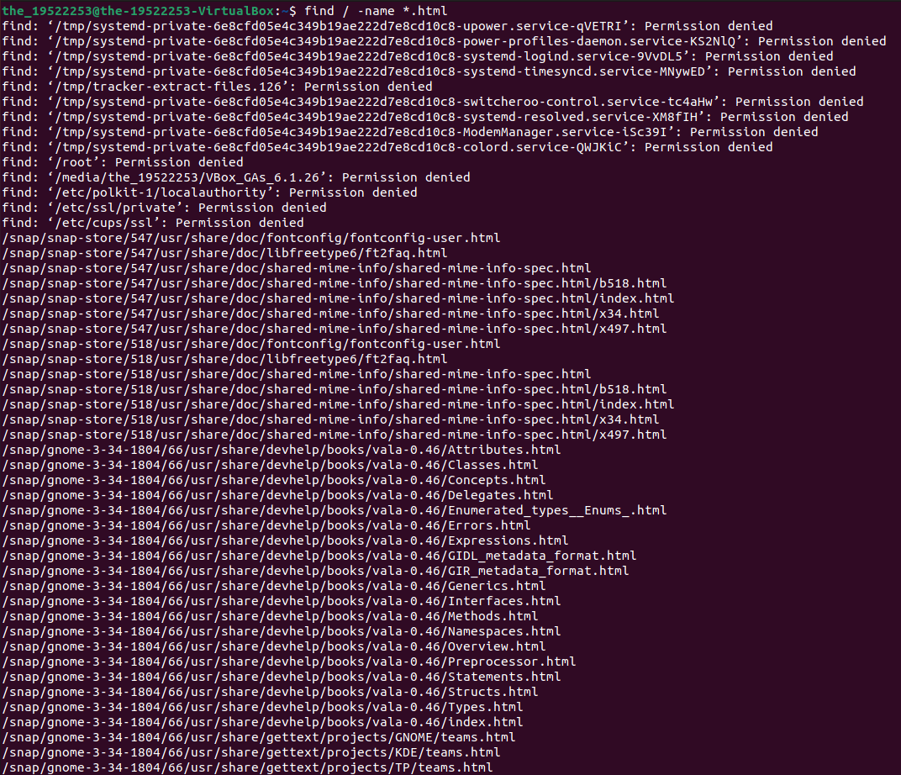

Hình 12: Sử dụng lệnh find / -name *.html để tìm một số file có phần mở rộng là .html trong hệ thống file.

- Để đảm bảo rằng chúng ta đã thực hiện thành công lệnh find / -name *.html ta có thể nhìn vào màn hình và thấy hệ thống đã liệt kê ra cho chúng ta các file có phần mở rộng là .html, có nghĩa là chúng ta đã tìm các file có phần mở rộng là .html trong hệ thống thành công.

* Tìm một số file có phần mở rộng là .class:

- Để tìm một số file có phần mở rộng là .class trong hệ thống file (tìm từ thư mục root), chúng ta thực hiện lệnh: sudo find / -name *.class

Hình 13: Sử dụng lệnh sudo find / -name *.class để tìm một số file có phần mở rộng là .class trong hệ thống file.

- Khác với câu trên tìm các file có phần mở rộng là .html, để tìm được các file có phần mở rộng là .class thì chúng ta cần thêm câu lệnh sudo ở trước để cung cấp quyền truy cập, nếu không có câu lệnh sudo ở trước thì chúng ta sẽ bị lỗi “Permission denied”. Để đảm bảo rằng chúng ta đã thực hiện thành công lệnh sudo find / -name *.class ta có thể nhìn vào màn hình và thấy hệ thống đã liệt kê ra cho chúng ta các file có phần mở rộng là .class, có nghĩa là chúng ta đã tìm các file có phần mở rộng là .class trong hệ thống thành công.

* Copy một vài file .html vào thư mục Myweb:

- Để copy một file .html vào thư mục Myweb, chúng ta cần tìm địa chỉ của một file .html, cụ thể ở đây em chọn file có địa chỉ sau: /usr/share/gtk-doc/html/iio-sensor-proxy/index.html. Sau đó chúng ta thực hiện lệnh: cp /usr/share/gtk-doc/html/iio-sensor-proxy/index.html Desktop/Myweb

Hình 14: Sử dụng lệnh cp /usr/share/gtk-doc/html/iio-sensor-proxy/index.html Desktop/Myweb để copy một file .html vào thư mục Myweb.

- Để đảm bảo rằng chúng ta đã thực hiện thành công lệnh cp /usr/share/gtk-doc/html/iio-sensor-proxy/index.html Desktop/Myweb ta có thể dùng lệnh ls Desktop/Myweb để kiểm tra các thư mục và file có trong thư mục Myweb trước và sau khi dùng lệnh cp /usr/share/gtk-doc/html/iio-sensor-proxy/index.html Desktop/Myweb. Lúc này, ta thấy file index.html đã có trong thư mục Myweb sau khi dùng lệnh cp /usr/share/gtk-doc/html/iio-sensor-proxy/index.html Desktop/Myweb, có nghĩa là chúng ta copy thành công một file .html vào bên trong thư mục Myweb.

## Task name 4: Thực hiện lệnh mv để di chuyển vài file .html trong thư mục Myweb vào thư mục Myweb/java.

- Để di chuyển một file .html từ thư mục Myweb vào thư mục Myweb/java, chúng ta thực hiện lệnh: mv Desktop/Myweb/index.html Desktop/Myweb/java

Hình 15: Sử dụng lệnh mv Desktop/Myweb/index.html Desktop/Myweb/java để di chuyển một file .html từ thư mục Myweb vào thư mục Myweb/java.

- Để đảm bảo rằng chúng ta đã thực hiện thành công lệnh mv Desktop/Myweb/index.html Desktop/Myweb/java ta có thể dùng lệnh ls Desktop/Myweb để kiểm tra các thư mục và file có trong thư mục Myweb trước và sau khi dùng lệnh mv Desktop/Myweb/index.html Desktop/Myweb/java. Lúc này, ta thấy file index.html từ thư mục Myweb sau khi dùng lệnh mv Desktop/Myweb/index.html Desktop/Myweb/java đã được di chuyển vào thư mục Myweb/java, có nghĩa là chúng ta di chuyển thành công một file .html từ thư mục Myweb vào bên trong thư mục Myweb/java.

## Task name 5: Thực hiện xóa thư mục Myweb/scripts.

- Để xóa thư mục Myweb/scripts, chúng ta thực hiện lệnh: rm -rf Desktop/Myweb/scripts

Hình 16: Sử dụng lệnh rm -rf Desktop/Myweb/scripts để xóa thư mục Myweb/scripts.

- Để đảm bảo rằng chúng ta đã thực hiện thành công lệnh rm -rf Desktop/Myweb/scripts ta có thể dùng lệnh ls Desktop/Myweb để kiểm tra các thư mục và file có trong thư mục Myweb trước và sau khi dùng lệnh rm -rf Desktop/Myweb/scripts. Lúc này, ta thấy thư mục scripts đã được xóa bỏ khỏi thư mục Myweb, có nghĩa là chúng ta đã xóa thư mục Myweb/scripts thành công.

## Task name 6: Thiết lập quyền truy xuất cho thư mục Myweb/databases sao cho chỉ có chủ sở hữu có toàn quyền còn các người dùng khác không có bất kỳ quyền gì trên nó.

- Để thiết lập quyền truy xuất cho thư mục Myweb/databases sao cho chỉ có chủ sở hữu có toàn quyền còn các người dùng khác không có bất kỳ quyền gì trên đó, chúng ta thực hiện lệnh: chmod u=rwx,go= Desktop/Myweb/databases

Hình 17: Sử dụng lệnh chmod u=rwx,go= Desktop/Myweb/databases để thiết lập quyền truy xuất cho thư mục Myweb/databases.

- Để đảm bảo rằng chúng ta đã thực hiện thành công lệnh chmod u=rwx,go= Desktop/Myweb/databases ta có thể dùng lệnh ls Desktop/Myweb -l để kiểm tra quyền truy xuất của các thư mục trong thư mục Myweb trước và sau khi dùng lệnh chmod u=rwx,go= Desktop/Myweb/databases. Lúc này, ta thấy ở thư mục databases trước khi dùng lệnh chmod u=rwx,go= Desktop/Myweb/databases thì u=rwx (người dùng có quyền read, write, execute), g=rwx (nhóm có quyền read, write, execute), o=r-x (khác có quyền read và execute, không có quyền write), sau khi dùng lệnh chmod u=rwx,go= Desktop/Myweb/databases thì u=rwx (người dùng có quyền read, write, execute), g=--- (nhóm không có quyền read, write, execute), o=--- (khác không có quyền read, write, execute), có nghĩa là chúng ta đã thiết lập quyền thành công cho thư mục Myweb/databases.

## Task name 7: Tạo user có tên là MSSV và password là ngày sinh của từng sinh viên. User được tạo nằm trong group tên là HDH.

* Tạo user có tên là MSSV và password là ngày sinh của từng sinh viên:

- Để tạo user có tên là MSSV (19522253) và password là ngày sinh của từng sinh viên, chúng ta thực hiện lệnh: sudo useradd 19522253, sau đó tiếp dụng sử dụng lệnh: sudo passwd 19522253

Hình 18: Sử dụng lệnh sudo useradd 19522253 và lệnh sudo passwd 19522253 để tạo user và password cho user.

- Để đảm bảo rằng chúng ta đã thực hiện thành công lệnh sudo useradd 19522253 để tạo user và tiếp tục dùng lệnh sudo passwd 19522253 để tạo password cho user vừa tạo. Sau khi tạo xong password màn hình xuất ra thông báo password updated successfully, có nghĩa là chúng ta đã tạo thành công user có tên là MSSV và password là ngày sinh của từng sinh viên.

* User được tạo nằm trong group có tên là HDH:

- Để tạo group có tên là HDH, chúng ta sử dụng lệnh: sudo groupadd HDH

- Để user được tạo ở phần trên nằm trong group có tên là HDH, chúng ta sử dụng lệnh: sudo usermod -a -G HDH 19522253

Hình 19: Sử dụng lệnh sudo groupadd HDH và lệnh sudo usermod -a -G HDH 19522253 để tạo group HDH và thêm user có tên 19522253 vào group HDH.

- Để đảm bảo rằng chúng ta đã thữ hiện thành công lệnh sudo groupadd HDH để tạo group HDH và lệnh sudo usermod -a -G HDH 19522253 để thêm user có tên 19522253 vào group HDH ta sử dụng lệnh sudo groups 19522253. Lúc này, ta thấy user 19522253 đã ở trong group HDH, có nghĩa là chúng ta đã thực hiện thành công lệnh tạo user có tên là 19522253 nằm trong group có tên là HDH.